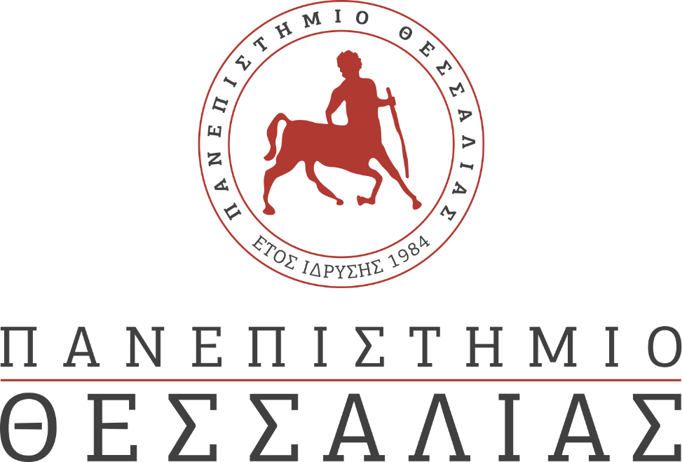
ΕΚΔΗΛΩΣΕΙΣ–ΔΡΑΣΤΗΡΙΟΤΗΤΕΣ
ΚΑΘΗΜΕΡΙΝΗ ΕΚΔΟΣΗ
ΔΕΛΤΙΟ ΤΥΠΟΥ
Επικοινωνία Προς άμεση δημοσίευση: 19/01/2021
Λέανδρος Τσιώτος Ερευνητική Υποδομή OMIC-Engine Πανεπιστήμιο Θεσσαλίας 6970562073 | info@omicengine.com | leandrostsiotos@gmail.com

[ΔΕΛΤΙΟ ΤΥΠΟΥ]
OMIC Webinars: Tailoring Pseudomonas putida for optimal functioning in industrial biocatalysis
Η OMIC-Engine, η Εθνική Ερευνητική Υποδομή στη Συνθετική Βιολογία, που συντονίζει το Πανεπιστήμιο Θεσσαλίας, στο δεύτερο OMIC Webinar εισάγει το κοινό στη μεταβολική μηχανική.
Στο δεύτερο Webinar με τίτλο «Tailoring Pseudomonas putida for optimal functioning in industrial biocatalysis», την Πέμπτη 28 Ιανουαρίου 2021, η OMIC-Engine καλωσορίζει το Χρίστο Μπατιάνη, υποψήφιο διδάκτορα στο Εργαστήριο Βιολογίας Συστημάτων και Συνθετικής Βιολογίας του Πανεπιστημίου Wageningen στην Ολλανδία.
Η μεταβολική μηχανική είναι η επιστήμη κατευθυνόμενης βελτίωσης των κυτταρικών μεταβολικών διεργασιών ως προς την αύξηση παραγωγής συγκεκριμένων μεταβολιτών. Οι εφαρμογές της μεταβολικής μηχανικής είναι ευρείες και μεταξύ άλλων περιλαμβάνουν την παραγωγή χημικών ενώσεων, βιοκαυσίμων, τροφίμων/ζωοτροφών και φαρμακευτικών προϊόντων. Ωστόσο, η μετατροπή των κυττάρων σε αποδοτικά «εργοστάσια» είναι μια δύσκολη και δαπανηρή διαδικασία, που απαιτεί την χρήση προηγμένων εργαλείων και μεθοδολογιών γενετικής μηχανικής παράλληλα με την ανάπτυξη μεταβολικών μοντέλων και ρομποτικής. Στο δεύτερο OMIC Webinar, θα συζητηθούν οι βασικές αρχές και οι τρέχουσες προκλήσεις στο πεδίο της μεταβολικής μηχανικής, δίνοντας έμφαση στο πώς τελικά οι οργανισμοί αναπρογραμματίζονται με σκοπό τη βιομηχανική παραγωγή συγκεκριμένων χημικών ενώσεων. Τα παραδείγματα που θα συζητηθούν σχετίζονται με το βακτήριο, Pseudomonas putida.
Ο Χρίστος Μπατιάνης είναι απόφοιτος του Τμήματος Βιοχημείας & Βιοτεχνολογίας του Πανεπιστημίου Θεσσαλίας. Το 2014 μετακόμισε στην Ολλανδία για να εργαστεί στο τμήμα Έρευνας & Ανάπτυξης της πολυεθνικής εταιρίας Danone. Κατά την παραμονή του, η έρευνά του είχε ως στόχο τον αναλυτικό χαρακτηρισμό της σύνθεσης του ανθρώπινου γάλακτος, όπου είχε την ευκαιρία να ανακαλύψει το πεδίο της Αναλυτικής Χημείας. Το 2015, επέστρεψε στη Θεσσαλονίκη για μεταπτυχιακές σπουδές με θέμα την Εφαρμοσμένη Βιοτεχνολογία, στο Τμήμα Βιολογίας του Αριστοτελείου Πανεπιστημίου Θεσσαλονίκης. Για τη μεταπτυχιακή του εργασία, επέστρεψε στην Ολλανδία και εντάχθηκε στο δυναμικό του Εργαστηρίου Βιολογίας Συστημάτων και Συνθετικής Βιολογίας του Πανεπιστημίου Wageningen. Κατά τη διάρκεια του 8 μηνών project, ήρθε σε επαφή με το πεδίο της μεταβολικής μηχανικής και της συνθετικής βιολογίας, εστιάζοντας στο μεταβολικό σχεδιασμό στελεχών Pseudomonas putida μέσω μοντελοποίησης. Μετά την αποφοίτησή του, έγινε μόνιμο μέλος του εργαστηρίου ως υποψήφιος διδάκτορας υπό την επίβλεψη του Καθηγητή Vitor Martin dos Santos. Το διδακτορικό του εστιάζει στο μεταβολικό σχεδιασμό στελεχών Pseudomonas putida που θα διαθέτουν επιθυμητά χαρακτηριστικά για τη βιομηχανική τους χρήση, ενώ οι κύριες ειδικότητές του είναι η γενετική μηχανική, ο σχεδιασμός DNA και η μηχανική μεταβολικών μονοπατιών.
Η Ερευνητική Υποδομή OMIC-Engine είναι μία από τις 19 ερευνητικές υποδομές εθνικής εμβέλειας που χρηματοδοτούνται από το Επιχειρησιακό Πρόγραμμα "Ανταγωνιστικότητα, Επιχειρηματικότητα και Καινοτομία 2014-2020" του ΕΣΠΑ. Το Πανεπιστήμιο Θεσσαλίας έχει καθήκοντα συντονιστή ενώ συμμετέχουν επίσης ερευνητικές ομάδες των Πανεπιστημίων Πατρών, Θράκης, Αθηνών, Θεσσαλονίκης, Ιωαννίνων, Γεωπονικό Αθηνών, του Εθνικού Μετσόβιου Πολυτεχνείου και του Εθνικού Ιδρύματος Ερευνών. Η OMIC-Engine στοχεύει να αναπτύξει τη διεπιστημονική έρευνα, με την αξιοποίηση της Συνθετικής Βιολογίας, ώστε να δημιουργήσει εφαρμογές χρήσιμες για τον άνθρωπο, το περιβάλλον και την αγροδιατροφή.
Την Πέμπτη 28 Ιανουαρίου στις 16:00 θα έχουμε όλοι την ευκαιρία να γνωρίσουμε διαδικτυακά τον κόσμο της μεταβολικής μηχανικής.
Μπορείτε να κάνετε εγγραφή για να παρακολουθήσετε το Webinar στον παρακάτω σύνδεσμο: https://forms.gle/2FJ3mTVx3PqGT1S67
Επικοινωνήστε με την ερευνητική υποδομή OMIC-Engine στο info@omicengine.com ή μέσω Twitter, Facebook και LinkedIn.

